黑龙江税务支付宝端城镇垃圾处理费小程序操作指南

支付宝端上线“黑龙江城镇垃圾处理费”小程序，自然人垃圾处理费可随时自主在线申报及缴纳，应缴金额一目了然，还可在线获取非税收入缴费票据。
自然人自主申报流程：
一、登录支付宝
打开支付宝扫描下方二维码或搜索“黑龙江城镇垃圾处理费”

【第一步】支付宝首页搜索框输入[黑龙江城镇垃圾处理费]，点击[搜索]后进入小程序；
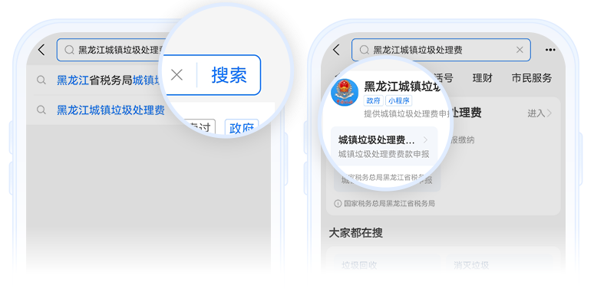
【第二步】可直接点击右上角收藏按钮，再次使用时可通过支付宝首页[我的小程序]模块找到服务。
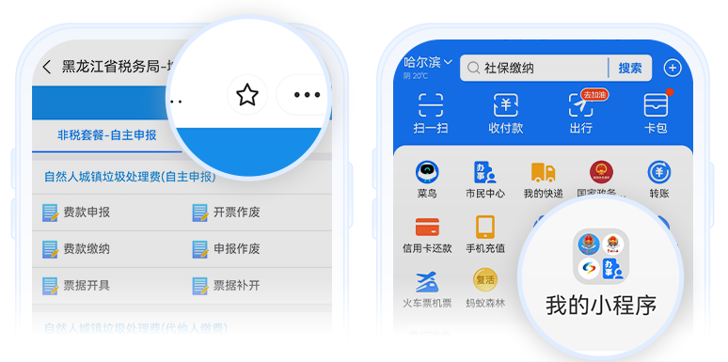
二、授权登录
进入服务，第一次使用会弹出身份信息授权，点击[同意]获取自然人登记信息（后续再次进入无需重新授权）。
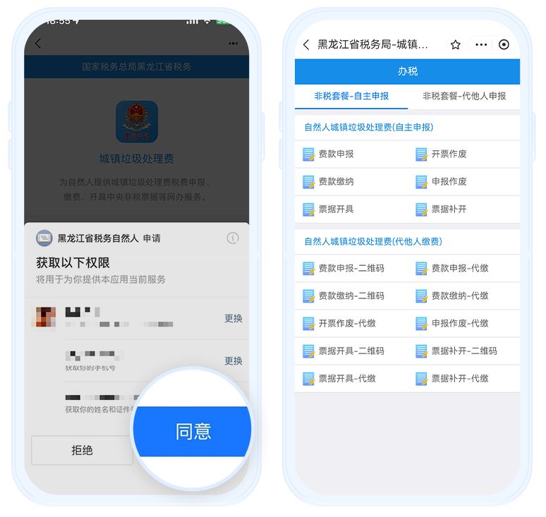
三、费款申报
【第一步】缴费人点击[费款申报]进入费款申报页面，根据自身实际情况选择缴费信息；
【第二步】缴费信息选择完成后，点击[申报]；
【第三步】进入申报城镇垃圾处理费确认界面，选择[是]。
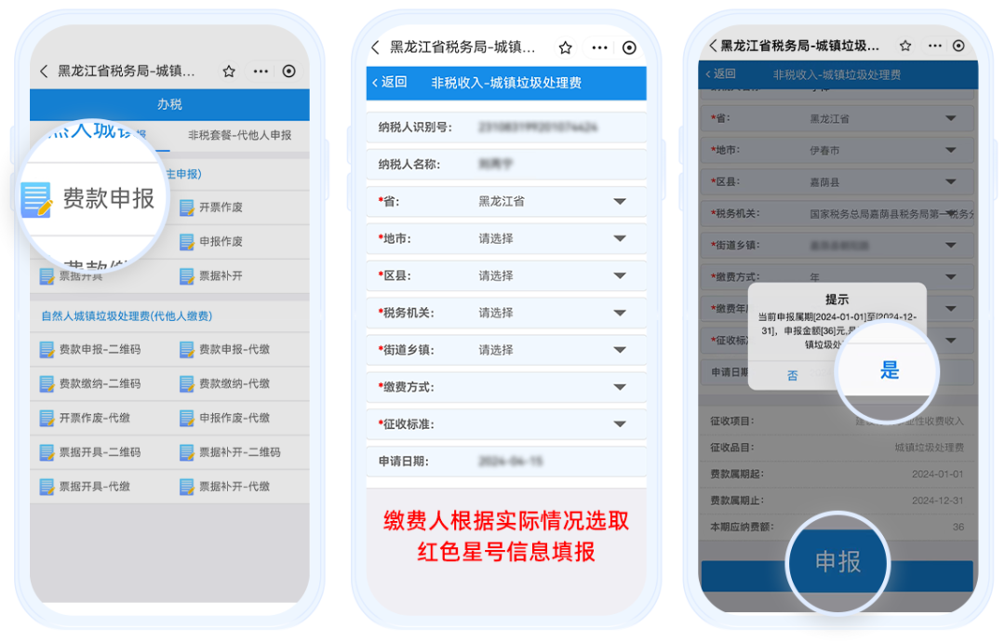
四、费款缴纳
【第一步】进入[费款缴纳]，点击[获取未清缴信息]；
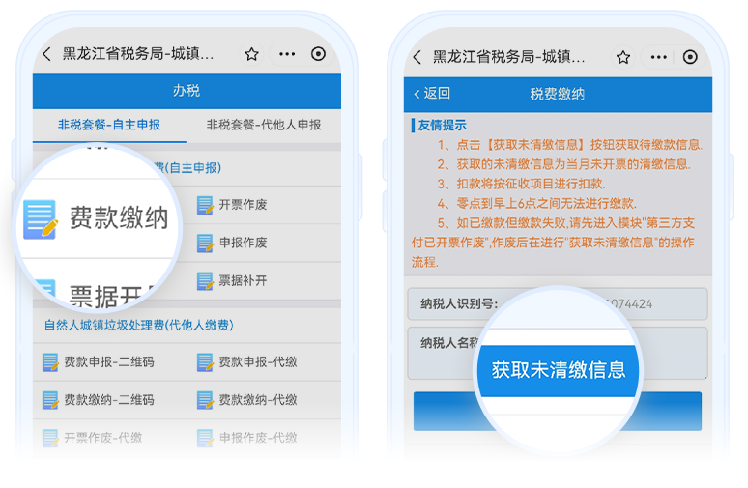
【第二步】点击[发起缴款请求]，点击[已了解，去支付]支付城镇垃圾处理费。
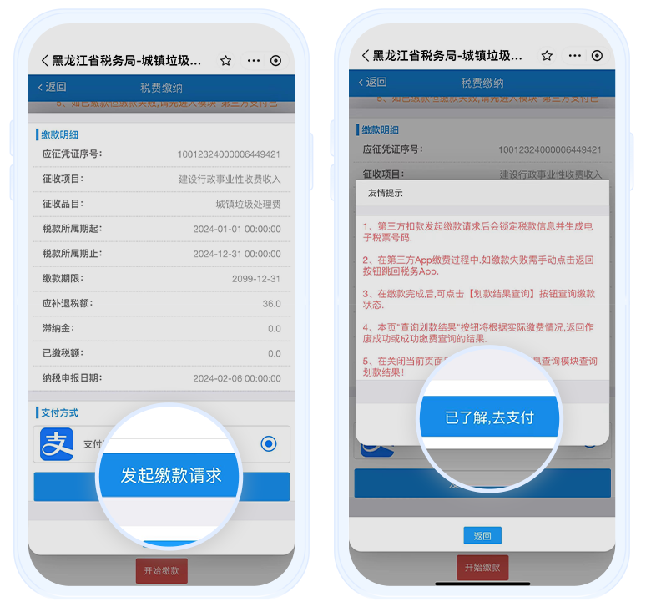
五、票据开具
点击【票据开具】，缴费人可自行获取非税收入完税票据；如遇页面突然退出等情况，可在【票据补开】模块开具票据。
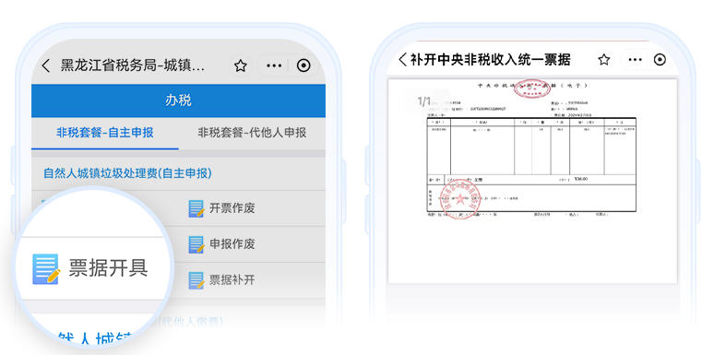
六、申报作废
当城镇垃圾处理费申报错误或需要更正时，通过【申报作废】功能模块进行申报作废，在作废成功后通过【费款申报】重新申报。
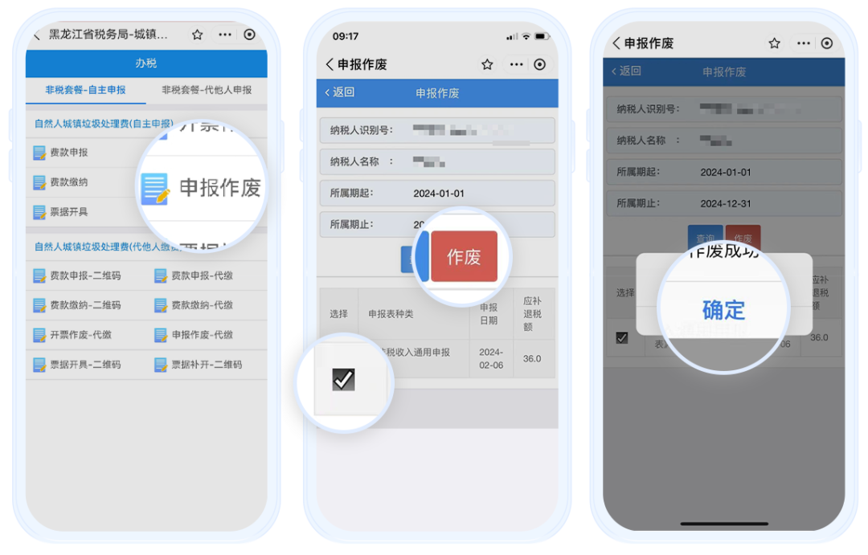
七、开票作废
缴费人支付失败或取消支付后，需要更改申报信息，应先进行开票作废；点击进入【开票作废】，点击【查询】获取相应信息进行作废；如需更改申报信息，需进行申报作废。
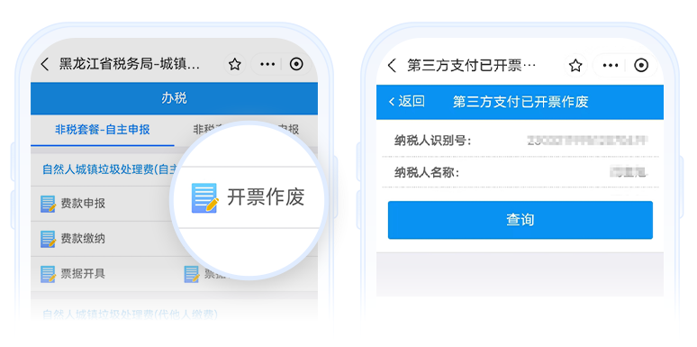

代他人申报流程：
一、费款申报-代缴
【第一步】点击[费款申报-代缴]，根据缴费人实际情况填写缴费信息；
【第二步】信息填写完成后，点击[开始申报]。
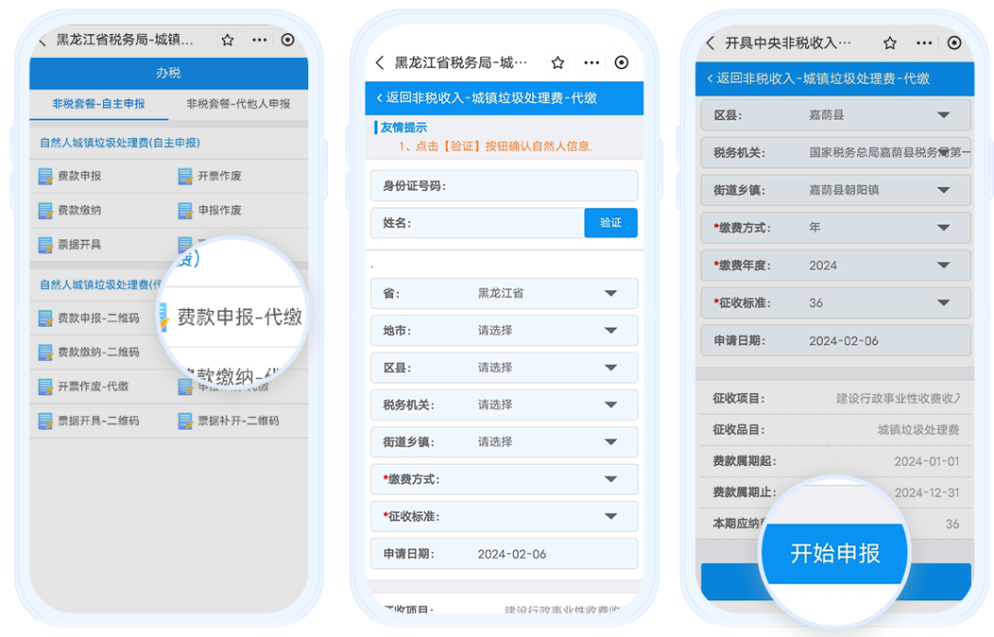
- 费款缴纳-代缴
【第一步】点击进入[费款缴纳-代缴]，点击[获取未清缴信息]带出缴费信息;
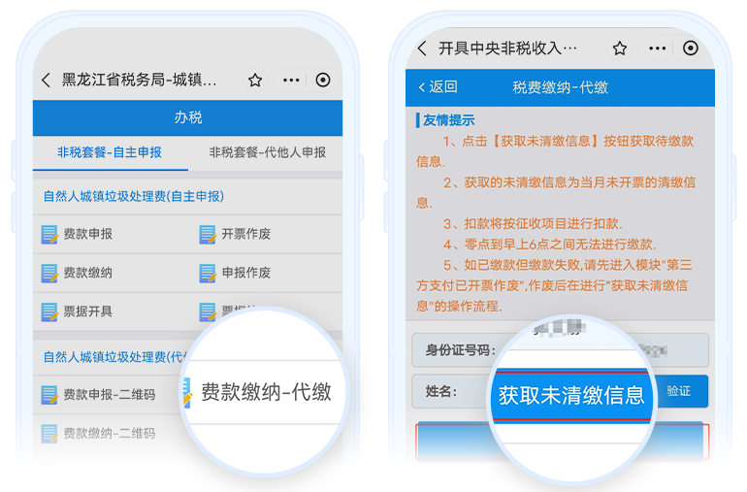
【第二步】点击[开始缴款]可选择支付宝、微信、云闪付进行城镇垃圾处理费费款支付。
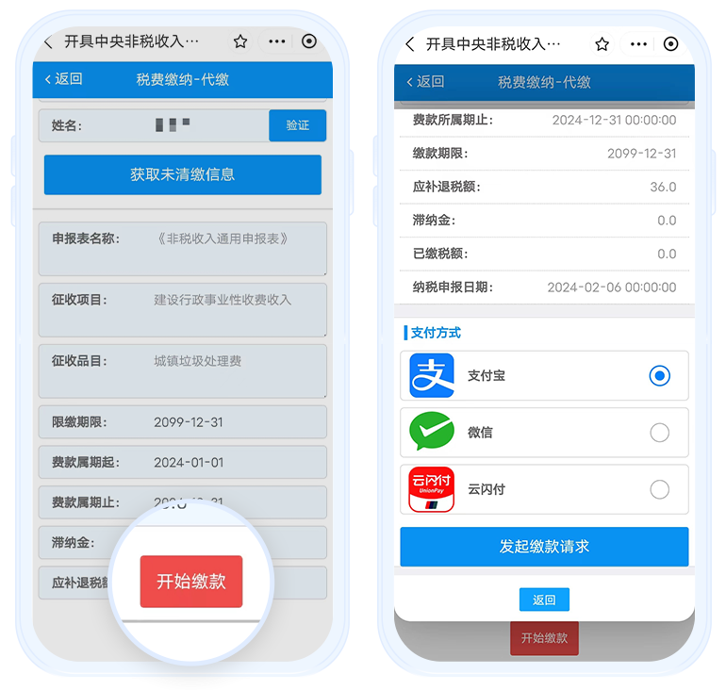
- 申报作废-代缴
当城镇垃圾处理费申报错误或需要更正时，通过【申报作废-代缴】进行申报作废，作废成功后通过【费款申报-代缴】进行重新申报。
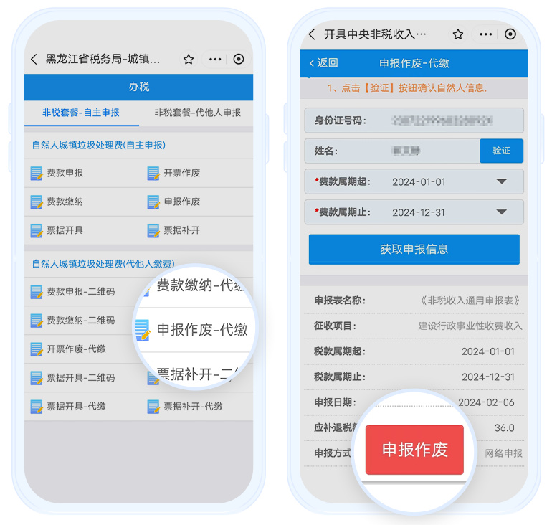
- 费款申报-二维码
【第一步】点击[费款申报-二维码]，根据缴费人实际情况填写缴费信息，点击[开始申报]；
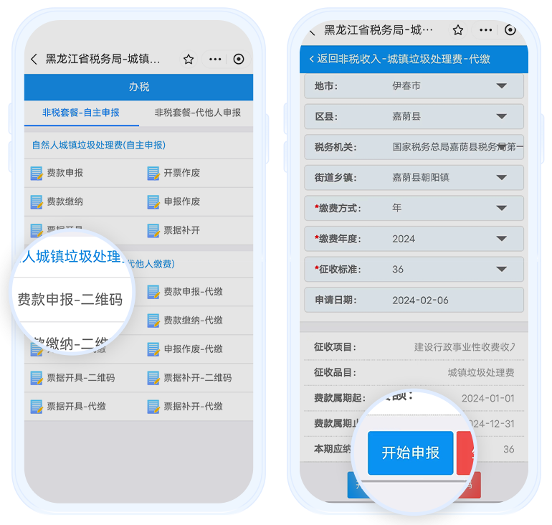
【第二步】出现提示后点击[是]，系统自动生成二维码，缴费人可使用支付宝、微信、云闪付扫描二维码进行缴费。
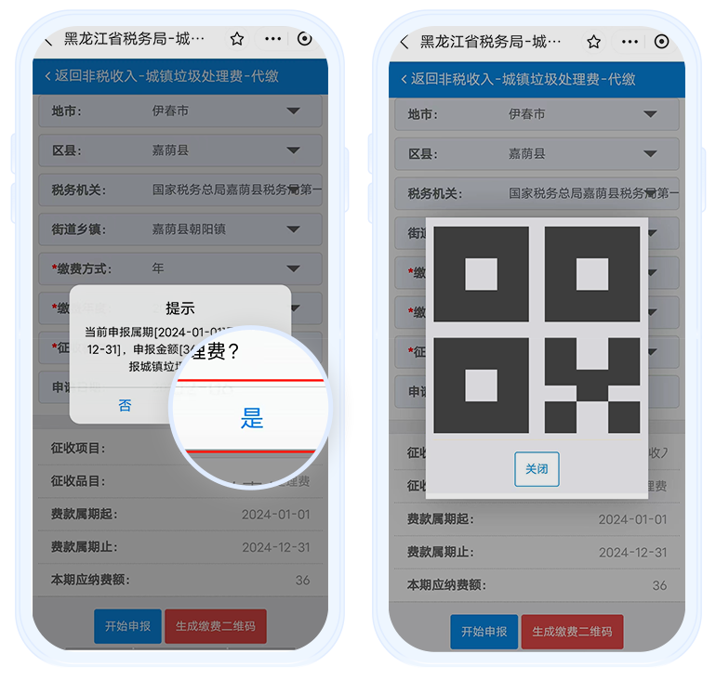
- 开票作废-二维码
当城镇垃圾处理费申报错误或需要更正时，通过【开票作废-代缴】进行作废，作废成功后通过【费款申报-二维码】重新申报。
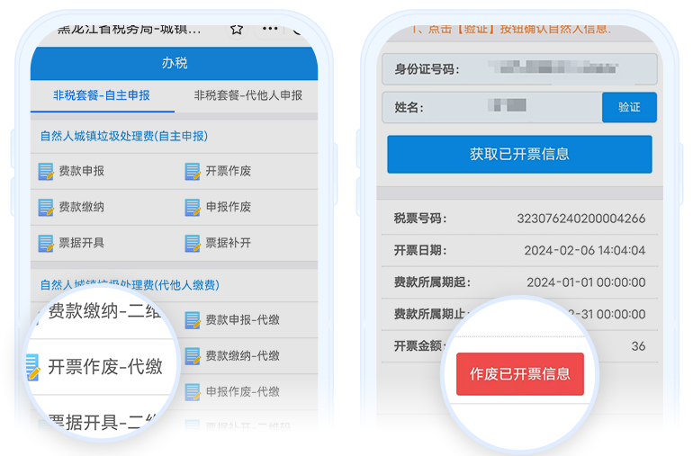
- 票据开具
缴费人可以根据实际情况选择票据开具方式，进入【开具票据】，填写缴费人实际信息后点击【查询】获取相应票据。
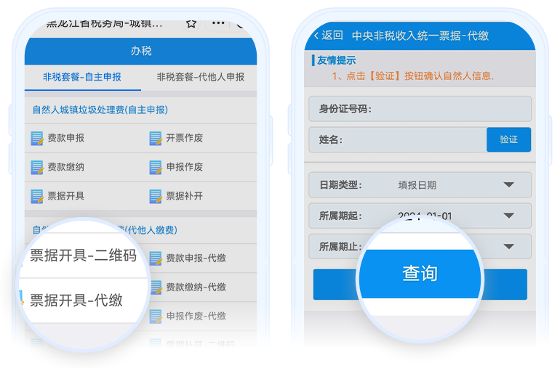
【温馨提示】缴费后请按照以上图示查询并留存缴存票据，若有其他操作问题请拨打12366电话咨询；支付宝客户端将定期推送城镇垃圾处理费提示提醒等相关信息。
